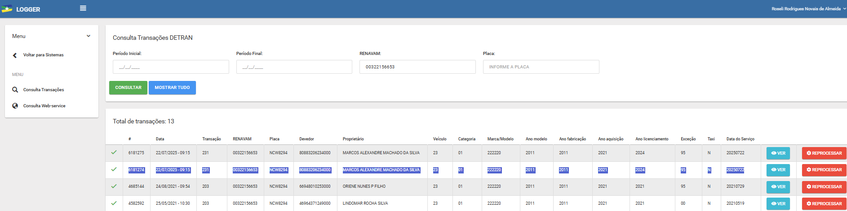
Oriene fez a comunicação de vendas para Marcos no prazo certo ( 60 dias) do negócio.
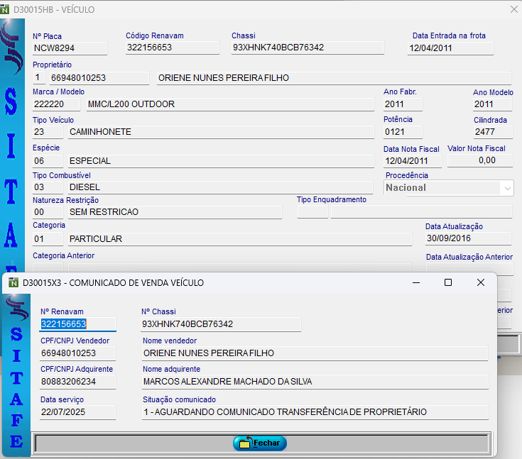
recebemos a comunicação no sitafe. O Marcos não transferiu, ou seja, não tem o 203 igual o caso anterior. Assim a propriedade continua com o Oriene, mas os débitos já estão ajustados: 2025 responsabilidade do Oriene ano da comunicação e 2026 já saiu automático em nome de Marcos-CORRETO
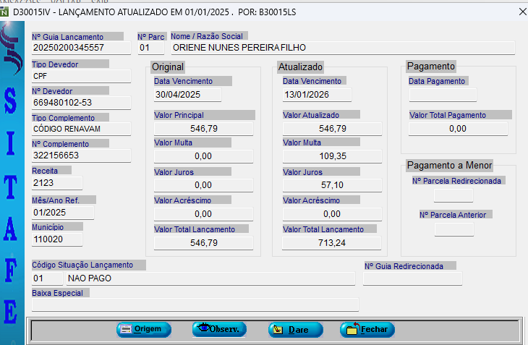
2026 EM NOME DO ADQUIRENTE -CORRETO
